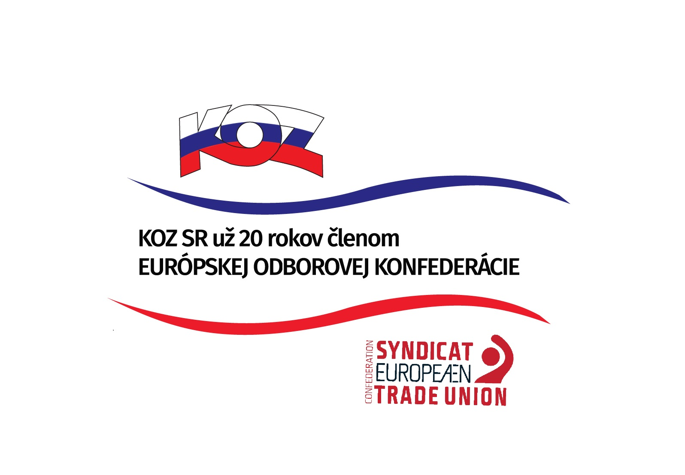
KONFEDERÁCIA ODBOROVÝCH ZVÄZOV SLOVENSKEJ REPUBLIKY

Materiál na rokovanie
HSR SR 15.08.2016
bod 28

S T A N O V I S K O
k návrhu zákona, ktorým sa mení a dopĺňa zákon č. 222/2004 Z. z. o dani z pridanej hodnoty v znení neskorších predpisov a ktorým sa mení zákon č. 331/2011 Z. z., ktorým sa mení a dopĺňa zákon č. 563/2009 Z. z. o správe daní (daňový poriadok) a o zmene a doplnení niektorých zákonov a ktorým sa menia a dopĺňajú niektoré zákony v znení neskorších predpisov

- Popis materiálu
Návrh novely zákona sa predkladá s ohľadom na plnenie a dodržiavanie fiškálnych pravidiel Paktu stability rastu, ktorými je SR viazaná, a pri zohľadnení zákona o rozpočtovej zodpovednosti, prehodnotí zavedenie režimu samozdanenia pri dovoze tovaru z tretích štátov po roku 2017.
Zámerom novely zákona o dani z pridanej hodnoty je nastaviť účinnosť opatrenia týkajúceho sa priznávania dane pri dovoze tovaru z tretích štátov platiteľom dane v daňovom priznaní (tzv. samozdanenie dovozu tovaru) v závislosti na období, kedy rozdiel medzi horným limitom dlhu verejnej správy ustanoveným pre príslušný rozpočtový rok a aktuálnou výškou dlhu verejnej správy SR, ktorú zverejní Európska komisia (Eurostat) v októbri, za tento príslušný rozpočtový rok bude väčší ako 11 percentuálnych bodov.
- Stanovisko KOZ SR
KOZ SR nemá k predloženému návrhu pripomienky.
- Závery a odporúčania
KOZ SR odporúča návrh zákona na ďalšie legislatívne konanie.

